КОРЕШОК  о вручении памятки  «____»______________20___г  ст-ца(хутор)_______________  __________________________  Гражданину(ке)___________  __________________________  Проживающему (ей)  улица ________________________  дом _________кв.__________  Памятку вручил  _______________________________  _______________________________________  (подпись)  Памятку получил  ____________________________________________________  __________________________  (подпись) | ПАМЯТКА  о правилах пожарной безопасности в период отопительного сезона  Запрещается:  - запрещается эксплуатировать печи без противопожарных разделок (отступок) от горючих конструкций, при наличии прогаров, трещин и отсутствие предтопочных листов, размером не менее 0,5 х 0,7 метра;  - оставлять без присмотра топящиеся печи;  - применять для розжига печей легковоспламеняющиеся и горючие жидкости;  - допускать хранение легковоспламеняющихся материалов (в том числе дров) в непосредственной близости с топящейся печью;  - топить печи, не предназначенные для этих видов топлива, перекаливать печи;  - применять самодельные аппараты защиты от перегрузок электрической сети и короткого замыкания. Не соединяйте провода при помощи скрутки;  - хранение баллонов в помещениях с горючими газами объемом более 5 литров.  Чтобы предотвратить пожар:  - обучите детей обращаться с огнем, а взрослых членов семьи простейшим способам тушения пожара. Никогда не курите в постели;  - не оставляйте малолетних детей без присмотра, не разрешайте детям играть с огнем (спички, зажигалка);  - приобретите бытовой огнетушитель и храните его в доступном месте;  - не оставляйте без присмотра электробытовые приборы, а также открытые источники огня (газовые плиты, печи, камины и т.д.);  - не перегружайте электросеть: запрещается в одну розетку включать несколько мощных потребителей электроэнергии (электрообогреватель, утюг);  - при уходе из дома отключайте электроприборы, перекрывайте газовые краны;  - исключите сушку белья над открытыми источниками огня (газовые плиты, печи, камины, электронагревательными приборами и т.д.), не разогревайте на открытом источнике огня легковоспламеняющиеся жидкости;  - ежегодно, перед началом отопительного сезона проверьте состояние печного отопления и произведите очистку дымоходов от сажи.

КОРЕШОК  о вручении памятки  «____»______________20___г  ст-ца(хутор)_______________  __________________________  Гражданину(ке)___________  __________________________  Проживающему (ей)  улица ________________________  дом _________кв.__________  Памятку вручил  _______________________________  _______________________________________  (подпись)  Памятку получил  ____________________________________________________  __________________________  (подпись) | ПАМЯТКА  о правилах пожарной безопасности в период отопительного сезона  Запрещается:  - запрещается эксплуатировать печи без противопожарных разделок (отступок) от горючих конструкций, при наличии прогаров, трещин и отсутствие предтопочных листов, размером не менее 0,5 х 0,7 метра;  - оставлять без присмотра топящиеся печи;  - применять для розжига печей легковоспламеняющиеся и горючие жидкости;  - допускать хранение легковоспламеняющихся материалов (в том числе дров) в непосредственной близости с топящейся печью;  - топить печи, не предназначенные для этих видов топлива, перекаливать печи;  - применять самодельные аппараты защиты от перегрузок электрической сети и короткого замыкания. Не соединяйте провода при помощи скрутки;  - хранение баллонов в помещениях с горючими газами объемом более 5 литров.  Чтобы предотвратить пожар:  - обучите детей обращаться с огнем, а взрослых членов семьи простейшим способам тушения пожара. Никогда не курите в постели;  - не оставляйте малолетних детей без присмотра, не разрешайте детям играть с огнем (спички, зажигалка);  - приобретите бытовой огнетушитель и храните его в доступном месте;  - не оставляйте без присмотра электробытовые приборы, а также открытые источники огня (газовые плиты, печи, камины и т.д.);  - не перегружайте электросеть: запрещается в одну розетку включать несколько мощных потребителей электроэнергии (электрообогреватель, утюг);  - при уходе из дома отключайте электроприборы, перекрывайте газовые краны;  - исключите сушку белья над открытыми источниками огня (газовые плиты, печи, камины, электронагревательными приборами и т.д.), не разогревайте на открытом источнике огня легковоспламеняющиеся жидкости;  - ежегодно, перед началом отопительного сезона проверьте состояние печного отопления и произведите очистку дымоходов от сажи.

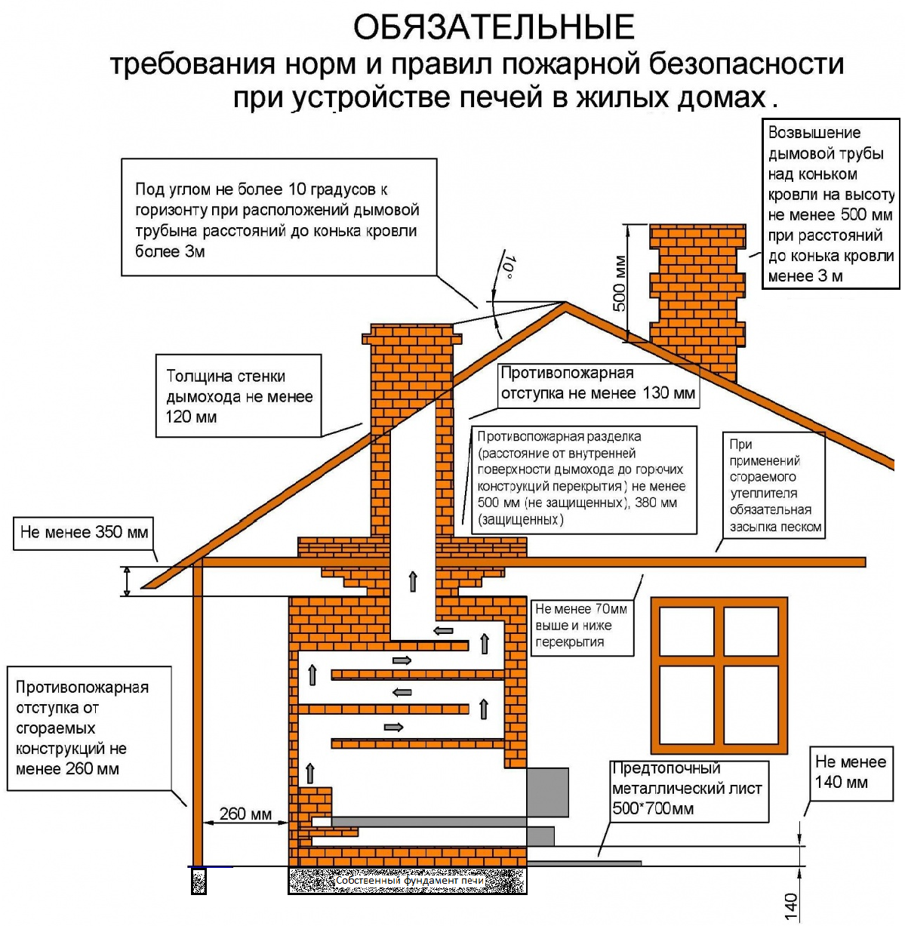  При пожаре или задымлении немедленно сообщите по телефону «01», с мобильного «101», «112» указав точный адрес, что горит, а затем приступите к эвакуации людей и тушению пожара имеющимися подручными средствами.  ОНД и ПР по Клетскому, Кумылженскому и Серафимовичскому районам  УНД и ПР ГУ МЧС России по Волгоградской области | СПИСОК  лиц, обученных правилам пожарной безопасности в жилом доме (16 лет и старше)  «___» ____________________20 г.  _______________________________.  _{Подпись обучающего}
  № п.п. | Ф.И.О. | Подпись обученного
  1
  2
  3
  4
  5
  6
  7
  8
  9
  10
  11
  12

При пожаре или задымлении немедленно сообщите по телефону «01», с мобильного «101», «112» указав точный адрес, что горит, а затем приступите к эвакуации людей и тушению пожара имеющимися подручными средствами.  ОНД и ПР по Клетскому, Кумылженскому и Серафимовичскому районам  УНД и ПР ГУ МЧС России по Волгоградской области | СПИСОК  лиц, обученных правилам пожарной безопасности в жилом доме (16 лет и старше)  «___» ____________________20 г.  _______________________________.  _{Подпись обучающего}
  № п.п. | Ф.И.О. | Подпись обученного
  1
  2
  3
  4
  5
  6
  7
  8
  9
  10
  11
  12

